本文是针对Deep 6-DOF Tracking项目的一个环境搭建的指导文，项目链接：

http://vision.gel.ulaval.ca/%7Ejflalonde/projects/deepTracking/index.html
项目效果是能够在有遮挡的条件下依然能实施跟踪物体的三维信息，据作者介绍该项目目前是state-of-art.

1默认为python3
2显卡驱动为navida
2.1安装cuda和cudnn官方文档安装不赘述。

1  2 | # update-alternatives --list python  update-alternatives: error: no alternatives for python
如果出现以上所示的错误信息，则表示 Python 的替代版本尚未被 update-alternatives 命令识别。想解决这个问题，我们需要更新一下替代列表，将 python2.7 和 python3.4 放入其中。
?
1  2  3  4 | # update-alternatives --install /usr/bin/python python /usr/bin/python2.7 1  update-alternatives: using /usr/bin/python2.7 to provide /usr/bin/python (python) in auto mode  # update-alternatives --install /usr/bin/python python /usr/bin/python3.4 2  update-alternatives: using /usr/bin/python3.4 to provide /usr/bin/python (python) in auto mode
--install 选项使用了多个参数用于创建符号链接。最后一个参数指定了此选项的优先级，如果我们没有手动来设置替代选项，那么具有最高优先级的选项就会被选中。这个例子中，我们为 /usr/bin/python3.4 设置的优先级为2，所以update-alternatives 命令会自动将它设置为默认 Python 版本。
?
1  2 | # python --version  Python 3.4.2
接下来，我们再次列出可用的 Python 替代版本。
?
1  2  3 | # update-alternatives --list python  /usr/bin/python2.7  /usr/bin/python3.4
现在开始，我们就可以使用下方的命令随时在列出的 Python 替代版本中任意切换了。
?
1 | # sudo update-alternatives --config python
3.安装pip
百度pip进入官网在官网下载.py文件sudo python 即可

4.tqdm
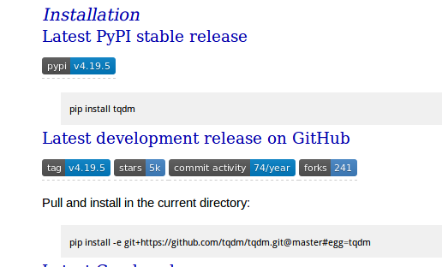

5.numpy 只能apt-get安装由于python-aruco要求
sudo apt-get install python3-numpy
6.opengl和glfw 按照libfreenect2 安装即可
6.1安装libfreenect2+py3freenect2
首先要安装libfreenect2因为后续安装过程中会用到这其中非常重要的库opengl和glfw（后续会通过pip安装他们各自的python解析器这样在Python中可一调用）
libfreenect2 ：https://github.com/OpenKinect/libfreenect2.git

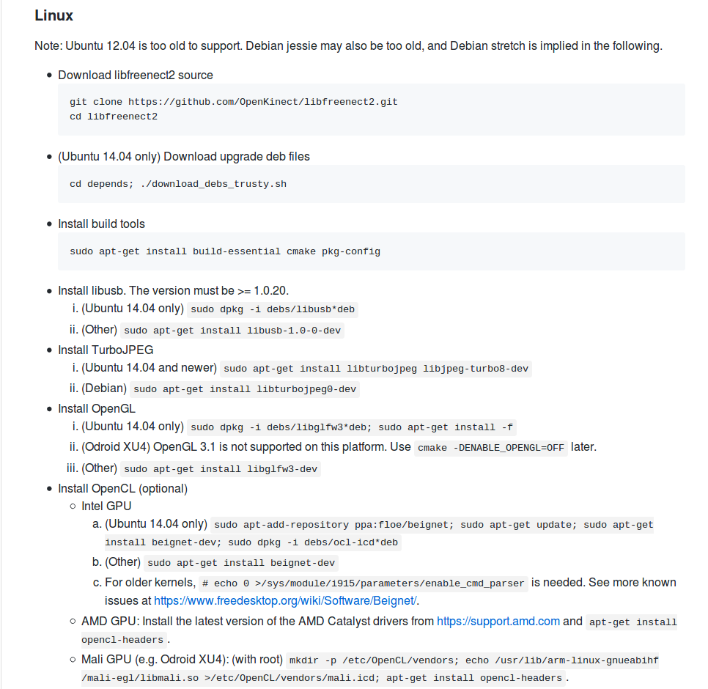
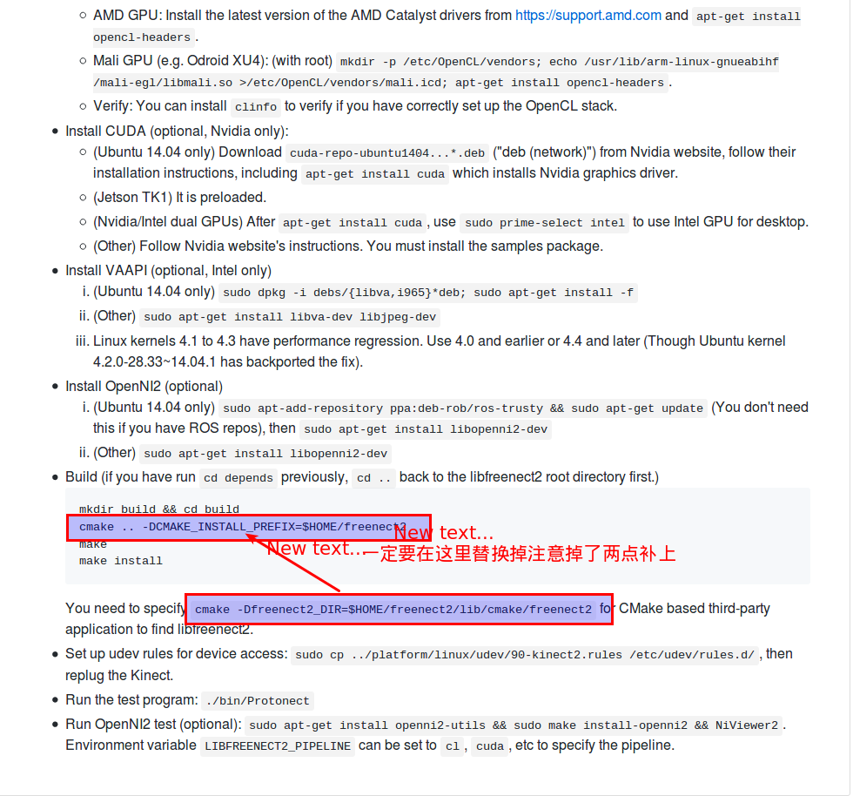
在安装好了libfreenect2 之后请参考下面链接完成相应安装：

py3freenect:https://github.com/MathGaron/py3freenect2.git
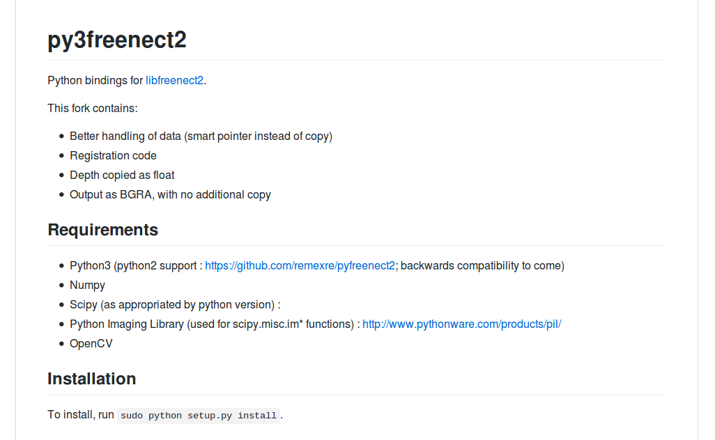

6.2然后分别安装用pip安装 pyopengl 和glfw
1)pip install PyOpenGL PyOpenGL_accelerate
2)pip install glfw
7.plyfile pip install plyfile
8.scipy
sudo apt-get install python3-scipy
9.numpngw，pandas，skimage,slackclient
pip 安装
sudo pip install numpngw
sudo pip install pandas
sudo pip install scikit-image
sudo pip install slackclient

10.PIL
sudo apt-get install python3-imaging
11.opencv3.4

https://www.cnblogs.com/kanuore/p/7587434.html
官网和这个链接的即可安装好由于后续要安装python-aruco(非常繁琐要求有高很容易装错，记得一定是1.3.0版本！！！！！！)（红色是必选项目）
一切按照官网文档install in linux 操作，除了cmake部分以外
主要是cmake：cmake -D CMAKE_BUILD_TYPE=RELEASE -D CMAKE_INSTALL_PREFIX=/usr/local -D BUILD_NEW_PYTHON_SUPPORT=ON -D PYTHON_EXECUTABLE=$(which python3) ..

然后就是按照官网文档中的安装即可。

12.python-aruco（很容易出错）
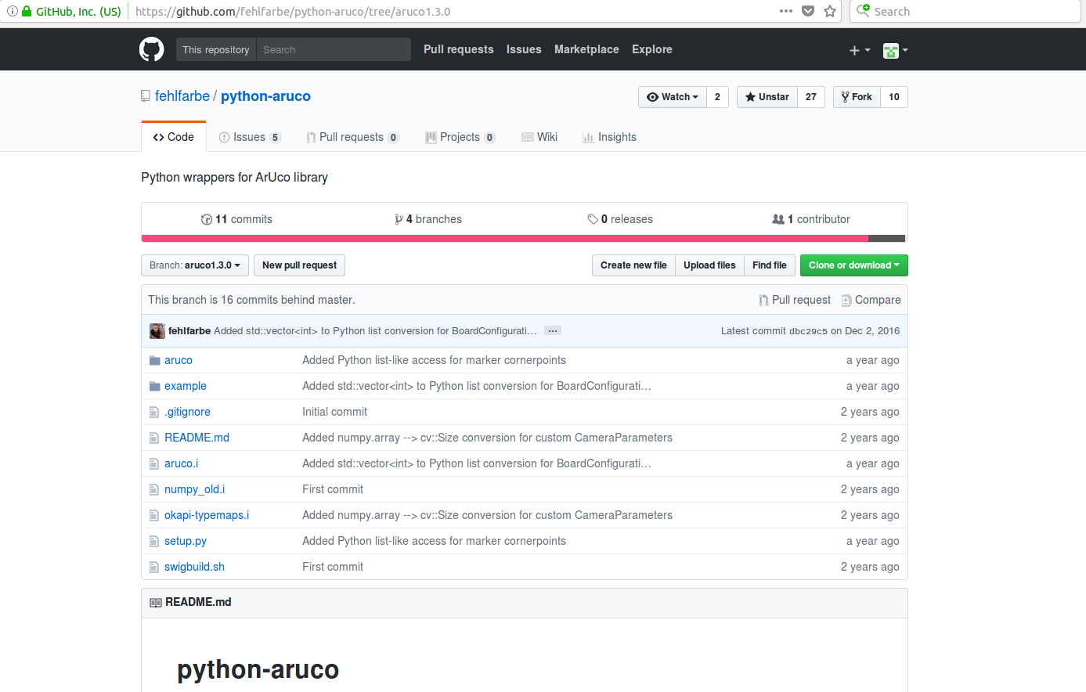
在安装好了opencv后需要安装aruco1.3.0：
官网下载1.3.0版本后解压进入该包按照readme安装即可，接着按照该链接操作即可：https://github.com/fehlfarbe/python-aruco/tree/aruco1.3.0 注意可一跳过numpy安装如果在执行swigbuild.sh中有问题可在issue中找到答案如 EIGEN，arrayobject的一些头文件找不到的问题都在issue中有答案，这些软件如果不是按照它上面装的就会报错的，耐心多试几次，后期可能还需要：export LD_LIBRARY_PATH=/usr/local/lib/:$LD_LIBRARY_PATH 才能在Python中导入。

13.pytorch（由于我的是python3.4所以是从github上源码安装）
https://github.com/pytorch/pytorch.git 并没有报错。
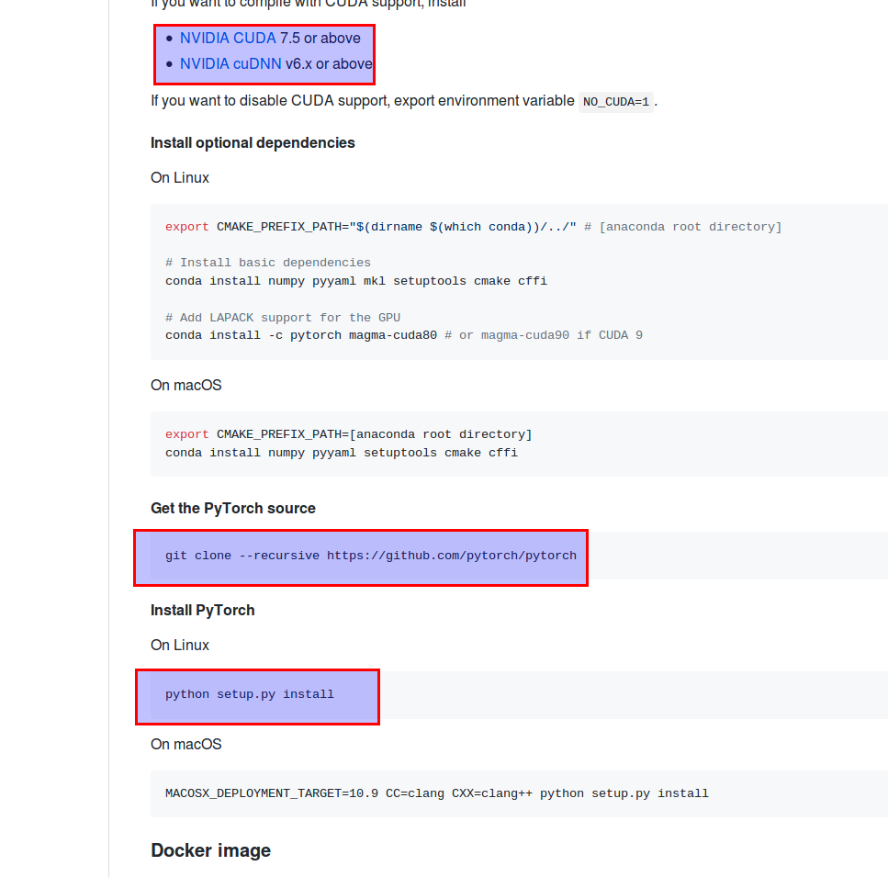
14.Hugh Perkins's pytorch
大体流程是图一，当然会跳转到torch中先去安装torch：https://github.com/torch/distro.git
点击图二中的链接即可来到：http://torch.ch/docs/getting-started.html#_
安装好torch ，然后回到第一幅图中的流程中去。

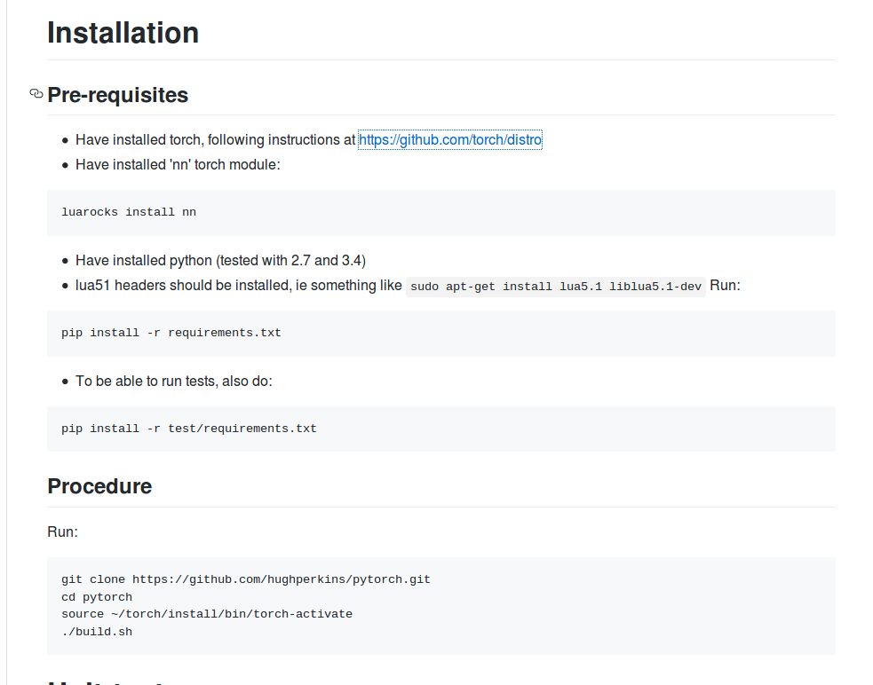
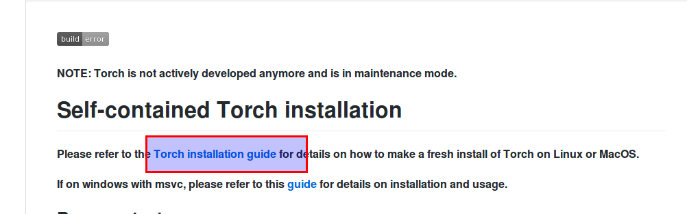

至此所有的依赖环境大体就搭建好了，当然作者有提供docker 文件，但是里面致命的错误是无法配置好python-aruco （试过n次不同搭建）。

本文原创，谢绝转载，如需转载，请联系作者Myzhencai@hotmail.com

